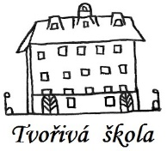
Základní škola a Mateřská škola, Nová 5,
České Budějovice 370 01

Objednávka č.: 69/2020

Objednáváme u vaší společnosti (LUNA PROGRESS s.r.o.,Zdenice 40, 384 01 Nebahovy, IČ: 28080602) dodávku a montáž polyfunkčního herního prvku PP 031 do naší MŠ K.Šatala 17, České Budějovice.

Předpokládaná cena: 118 580 Kč

S pozdravem

Ing.Bc.Vítězslav Ilko
ředitel školy

Základní škola a Mateřská škola,
Nová 1871/5,
České Budějovice 370 01
IČ: 04677722

V Českých Budějovicích 27.05.2020

ZÁKLADNÍ ŠKOLA a MATEŘSKÁ ŠKOLA, NOVÁ 1871/5, ČESKÉ BUDĚJOVICE 370 01
www.zsnovacb.cz

